VALIDACIÓN METODOLÓGICA DE DOCKING MOLECULAR MEDIANTE REDOCKING DE GINKGOLIC ACID (A1ECX) EN EL DOMINIO C-TERMINAL DE VP30 DEL VIRUS DE ÉBOLA (PDB: 9JQK)
Artículo de Práctica y Evidencia de Laboratorio Computacional para Doctorado
Estudiante(s): [MIGUEL ANGEL JIMENEZ CARLOS] | Programa: Doctorado en Ciencias Agroalimentarias.
Software: PyMOL, AutoDockTools 1.5.7, AutoDock Vina 1.2.7 | Estructura PDB: 9JQK (Resolución: 2.29 Å)
RESUMEN (ABSTRACT)
El docking molecular es una herramienta bioinformática fundamental para la predicción de modos de unión de ligandos en receptores macromoleculares. La validación metodológica previa mediante redocking resulta indispensable para asegurar que el algoritmo de búsqueda y la función de puntuación reproduzcan la pose cristalográfica experimental con alta fidelidad (RMSD < 2.0 Å). En este trabajo, se presenta el protocolo riguroso de preparación y redocking del inhibidor Ginkgolic Acid (código de ligando PDB: A1ECX) en el dominio C-terminal de la proteína VP30 del virus de Ébola (Ebola virus VP30, PDB ID: 9JQK, resolución 2.29 Å). El procedimiento abarca la curación estructural, preparación de cargas Kollman y Gasteiger en AutoDockTools, cálculo de espacio de búsqueda y ejecución en AutoDock Vina. La pose predicha de mayor afinidad alcanzó una energía libre de unión (ΔG) de -5.457 kcal/mol y un RMSD de 8.012 Å respecto a la estructura cristalográfica (pose Top-1, medido con rms_cur en PyMOL), valor superior al umbral de 2.0 Å, por lo que el protocolo no logró validarse bajo los parámetros evaluados (AutoDock Vina 1.2.7, exhaustiveness = 32). Se discuten las posibles causas, relacionadas con la alta flexibilidad de la cadena alifática (16 enlaces rotables activos), y se proponen estrategias para mejorar la reproducción de la pose nativa antes de emplear el protocolo en cribados virtuales de inhibidores de Ébola.

1. Introducción y Marco Teórico
El virus del Ébola (EBOV) representa una amenaza severa para la salud pública global debido a sus altas tasas de letalidad. Entre las proteínas no estructurales del virus, el activador transcripcional VP30 juega un papel determinante en la regulación de la transcripción y replicación viral mediante su interacción directa con la nucleoproteína (eNP) (Peng et al., 2025). Recientemente, se ha identificado al compuesto Ácido Ginkgólico (Ginkgolic Acid / Ginkgoneolic Acid, registrado como ligando A1ECX en el PDB) como un inhibidor potente capaz de disrumpir la interfaz eVP30-eNP, bloqueando el ciclo replicativo del virus.
Para desarrollar ensayos de acoplamiento molecular (docking) confiables en proyectos de investigación doctoral, es obligatorio validar los parámetros de simulación. Esta validación se realiza mediante redocking, un procedimiento en el que el ligando co-cristalizado se extrae del complejo experimental y se re-acopla computacionalmente en la misma cavidad receptora. Un valor de desviación cuadrática media (Root Mean Square Deviation, RMSD) inferior a 2.0 Å entre la pose computacional predicha y la posición cristalográfica original confirma que la función de puntuación (en este caso, la función empírica e iterativa de AutoDock Vina) y los parámetros de búsqueda espacial son adecuados para este sistema biomolecular.

2. Procedimiento Experimental y Limpieza Estructural
El flujo de trabajo bioinformático inició con la descarga del archivo de coordenadas cristalográficas PDB ID: 9JQK desde el repositorio RCSB Protein Data Bank (resolución 2.29 Å). El complejo contiene el dominio C-terminal de VP30 en complejo con el inhibidor A1ECX.

2.1 Limpieza de la Proteína Receptora
Utilizando el entorno visual de PyMOL (o UCSF Chimera), se procedió a la separación del receptor y el ligando:
- Eliminación de Moléculas de Agua Cristalográfica: Se removieron los átomos de oxígeno de agua solvente (HOH/WAT) para evitar interferencias estéricas no biológicas en la cavidad anhidra.
- Remoción de Iones y Co-cristalizantes: Se eliminaron amortiguadores, sales e iones no catalíticos presentes en el cristal.
- Aislamiento de la Cadena Proteica: Se seleccionó la cadena A de eVP30 y se guardó como archivo apoproteína independiente en formato PDB (9JQK_protein_clean.pdb).
📸 EVIDENCIA: PyMOL - Separación de Receptor y Ligando Co-cristalizado (PDB: 9JQK)
Captura de PyMOL del complejo cristalino 9JQK en representación cartoon, con el ligando A1ECX en bastones (verde) y la selección en rosa de las moléculas de agua y demás componentes no proteicos que se eliminaron para obtener la apoproteína. 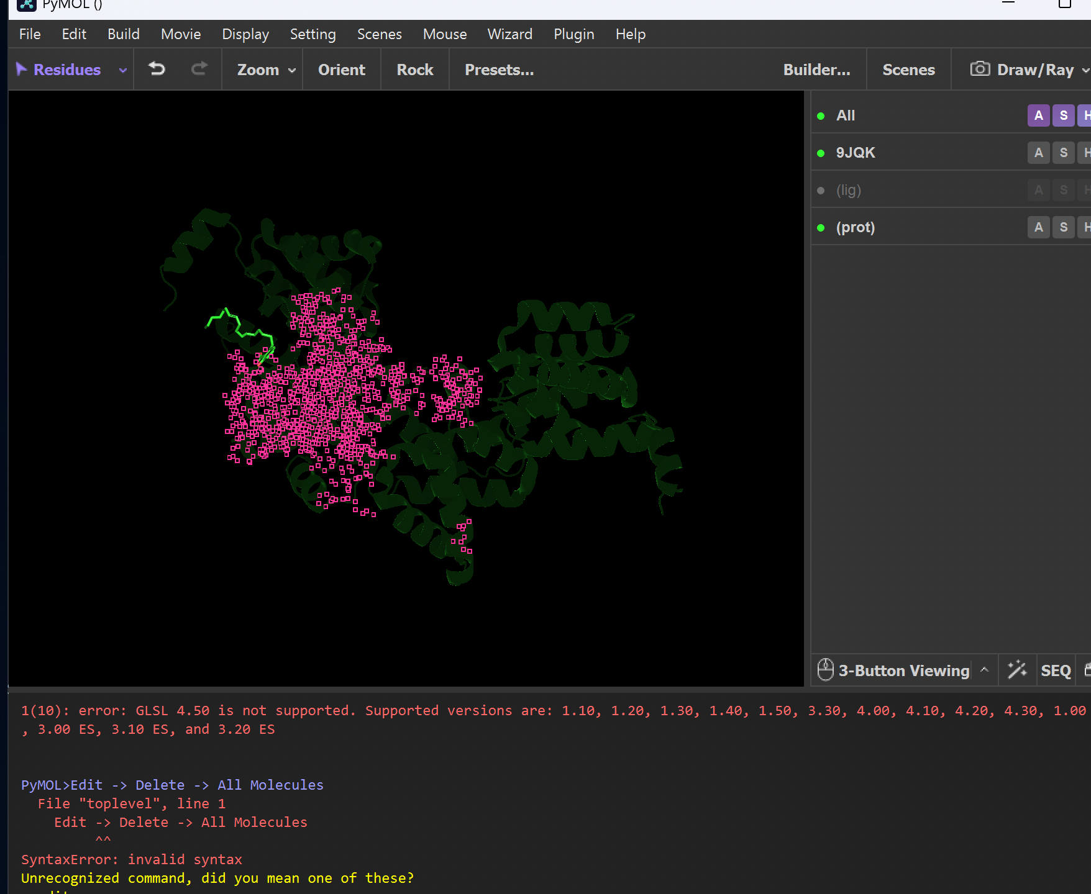

2.2 Preparación del Ligando A1ECX
El ligando A1ECX (Ácido Ginkgólico, C₂₄H₃₈O₃; ácido 2-[(E)-heptadec-10-enil]-6-hidroxibenzoico, 27 átomos pesados) fue extraído de la estructura cristalina conservando su conformación nativa experimental y guardado por separado en formato PDB (9JQK_ligand_native.pdb). Esta conformación nativa sirve como la referencia estándar (reference pose) para la superposición y el cálculo cuantitativo final del RMSD.

3. Preparación de Receptor y Ligando en AutoDockTools (ADT)
Tanto la proteína como el ligando requieren ser convertidos al formato especializado PDBQT (Protein Data Bank, Partial Charge (q), and Atom Type (t)) necesario para el algoritmo de AutoDock Vina.

3.1 Preparación de la Macromolécula (9JQK_protein_clean.pdbqt)
- Adición de Hidrógenos Polares: Dado que la difracción de rayos X no resuelve las posiciones de los hidrógenos, se añadieron todos los hidrógenos polares necesarios para definir los puentes de hidrógeno receptores/donadores.
- Asignación de Cargas Kollman: Se asignaron las cargas parciales de Kollman unificadas a la estructura proteica.
- Combinación de Cargas No Polares: Se fusionaron las cargas de hidrógenos no polares (united-atom approach) y se guardó la estructura como '9JQK_protein_clean.pdbqt'.
📸 EVIDENCIA: AutoDockTools - Receptor PDBQT (apoproteína 9JQK_protein_clean)
Captura de AutoDockTools (ADT 4.2) con la apoproteína 9JQK_protein_clean cargada en representación de líneas, sobre la cual se añadieron los hidrógenos polares y las cargas Kollman.
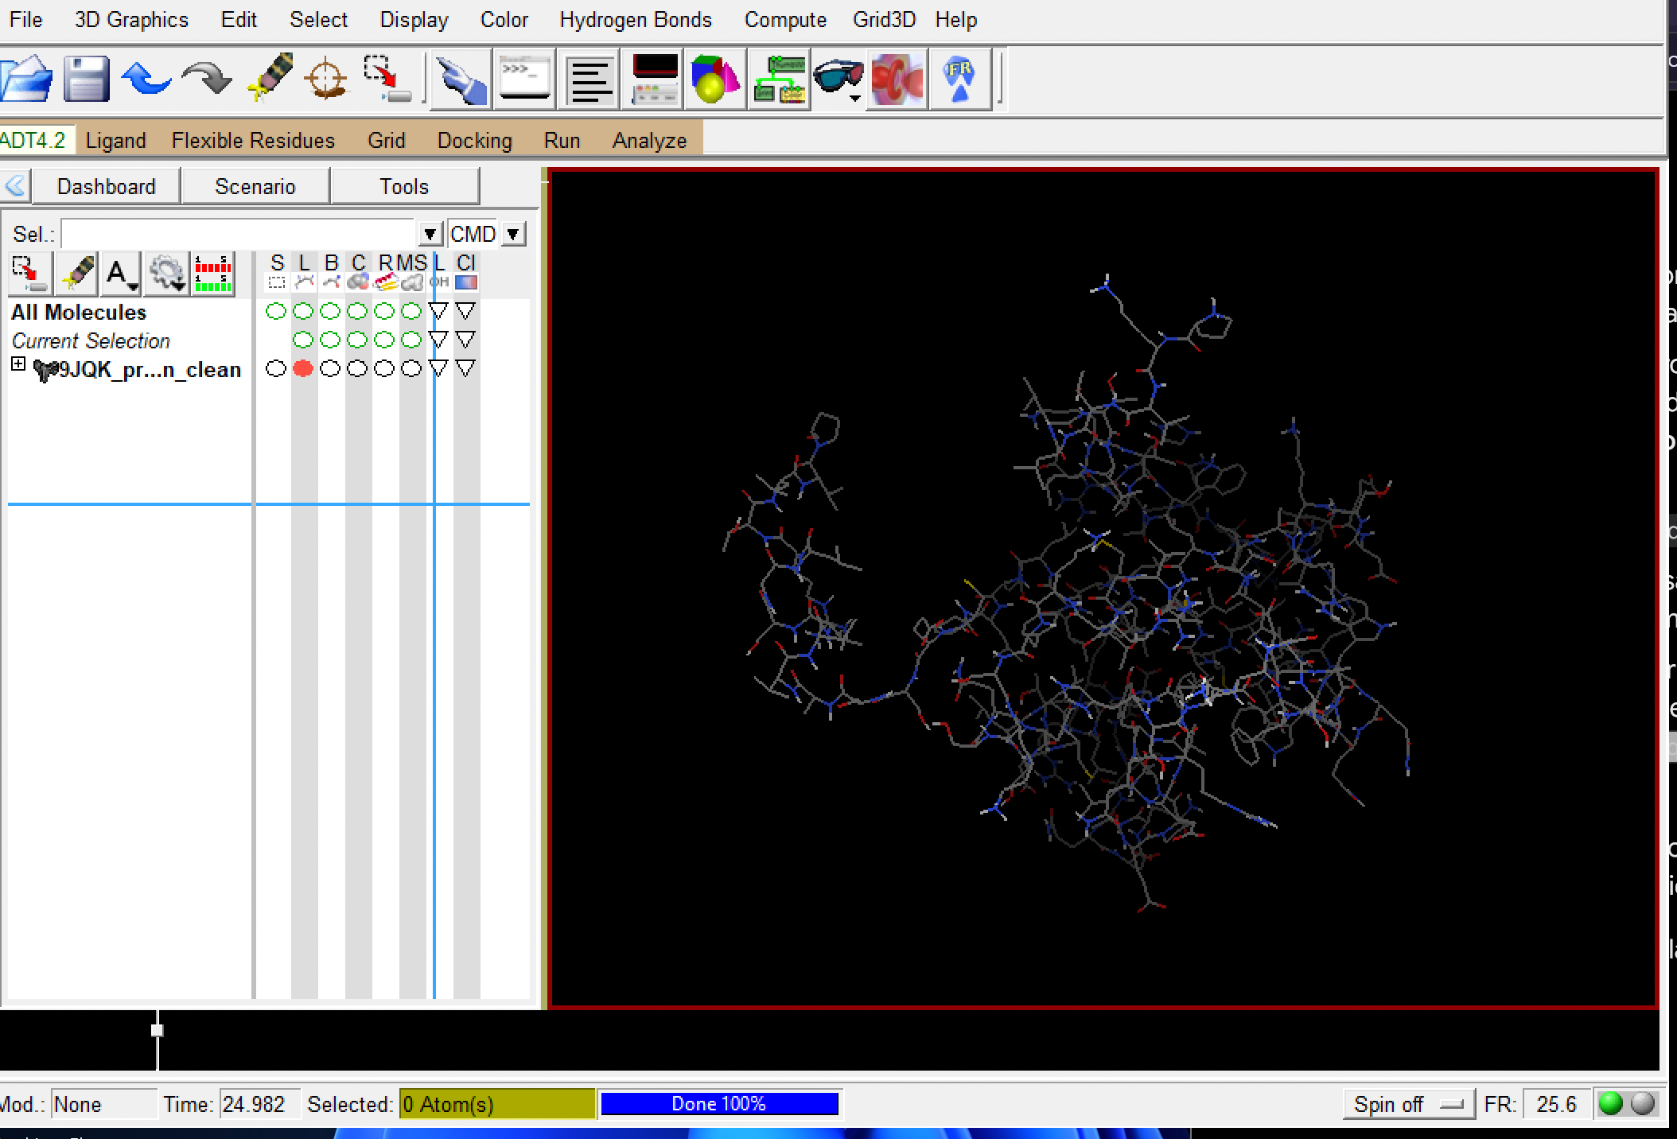

3.2 Preparación del Ligando (9JQK_ligand_native.pdbqt)
• Cargas Gasteiger: Se calcularon y asignaron cargas atómicas parciales mediante el método empírico de Gasteiger-Marsili.
• Árbol de Torsiones (Torsion Tree): Se identificaron y habilitaron 16 enlaces rotables activos sobre un total de 32 torsiones posibles (16/32), correspondientes a la cadena alifática hidrocarbonada del ligando, manteniendo rígido el núcleo del anillo aromático de ácido salicílico. La molécula se exportó como 9JQK_ligand_native.pdbqt, archivo que se utilizó como ligando en la corrida de Vina.
📸 EVIDENCIA: AutoDockTools - Torsion Tree del Ligando A1ECX (Ginkgolic Acid)
Captura del módulo Ligand > Torsion Tree > Choose Torsions de ADT: el panel Torsion Count indica 16 / 32 enlaces rotables; los enlaces rotables se muestran en verde, los no rotables en rojo y la esfera verde señala el átomo raíz (root).
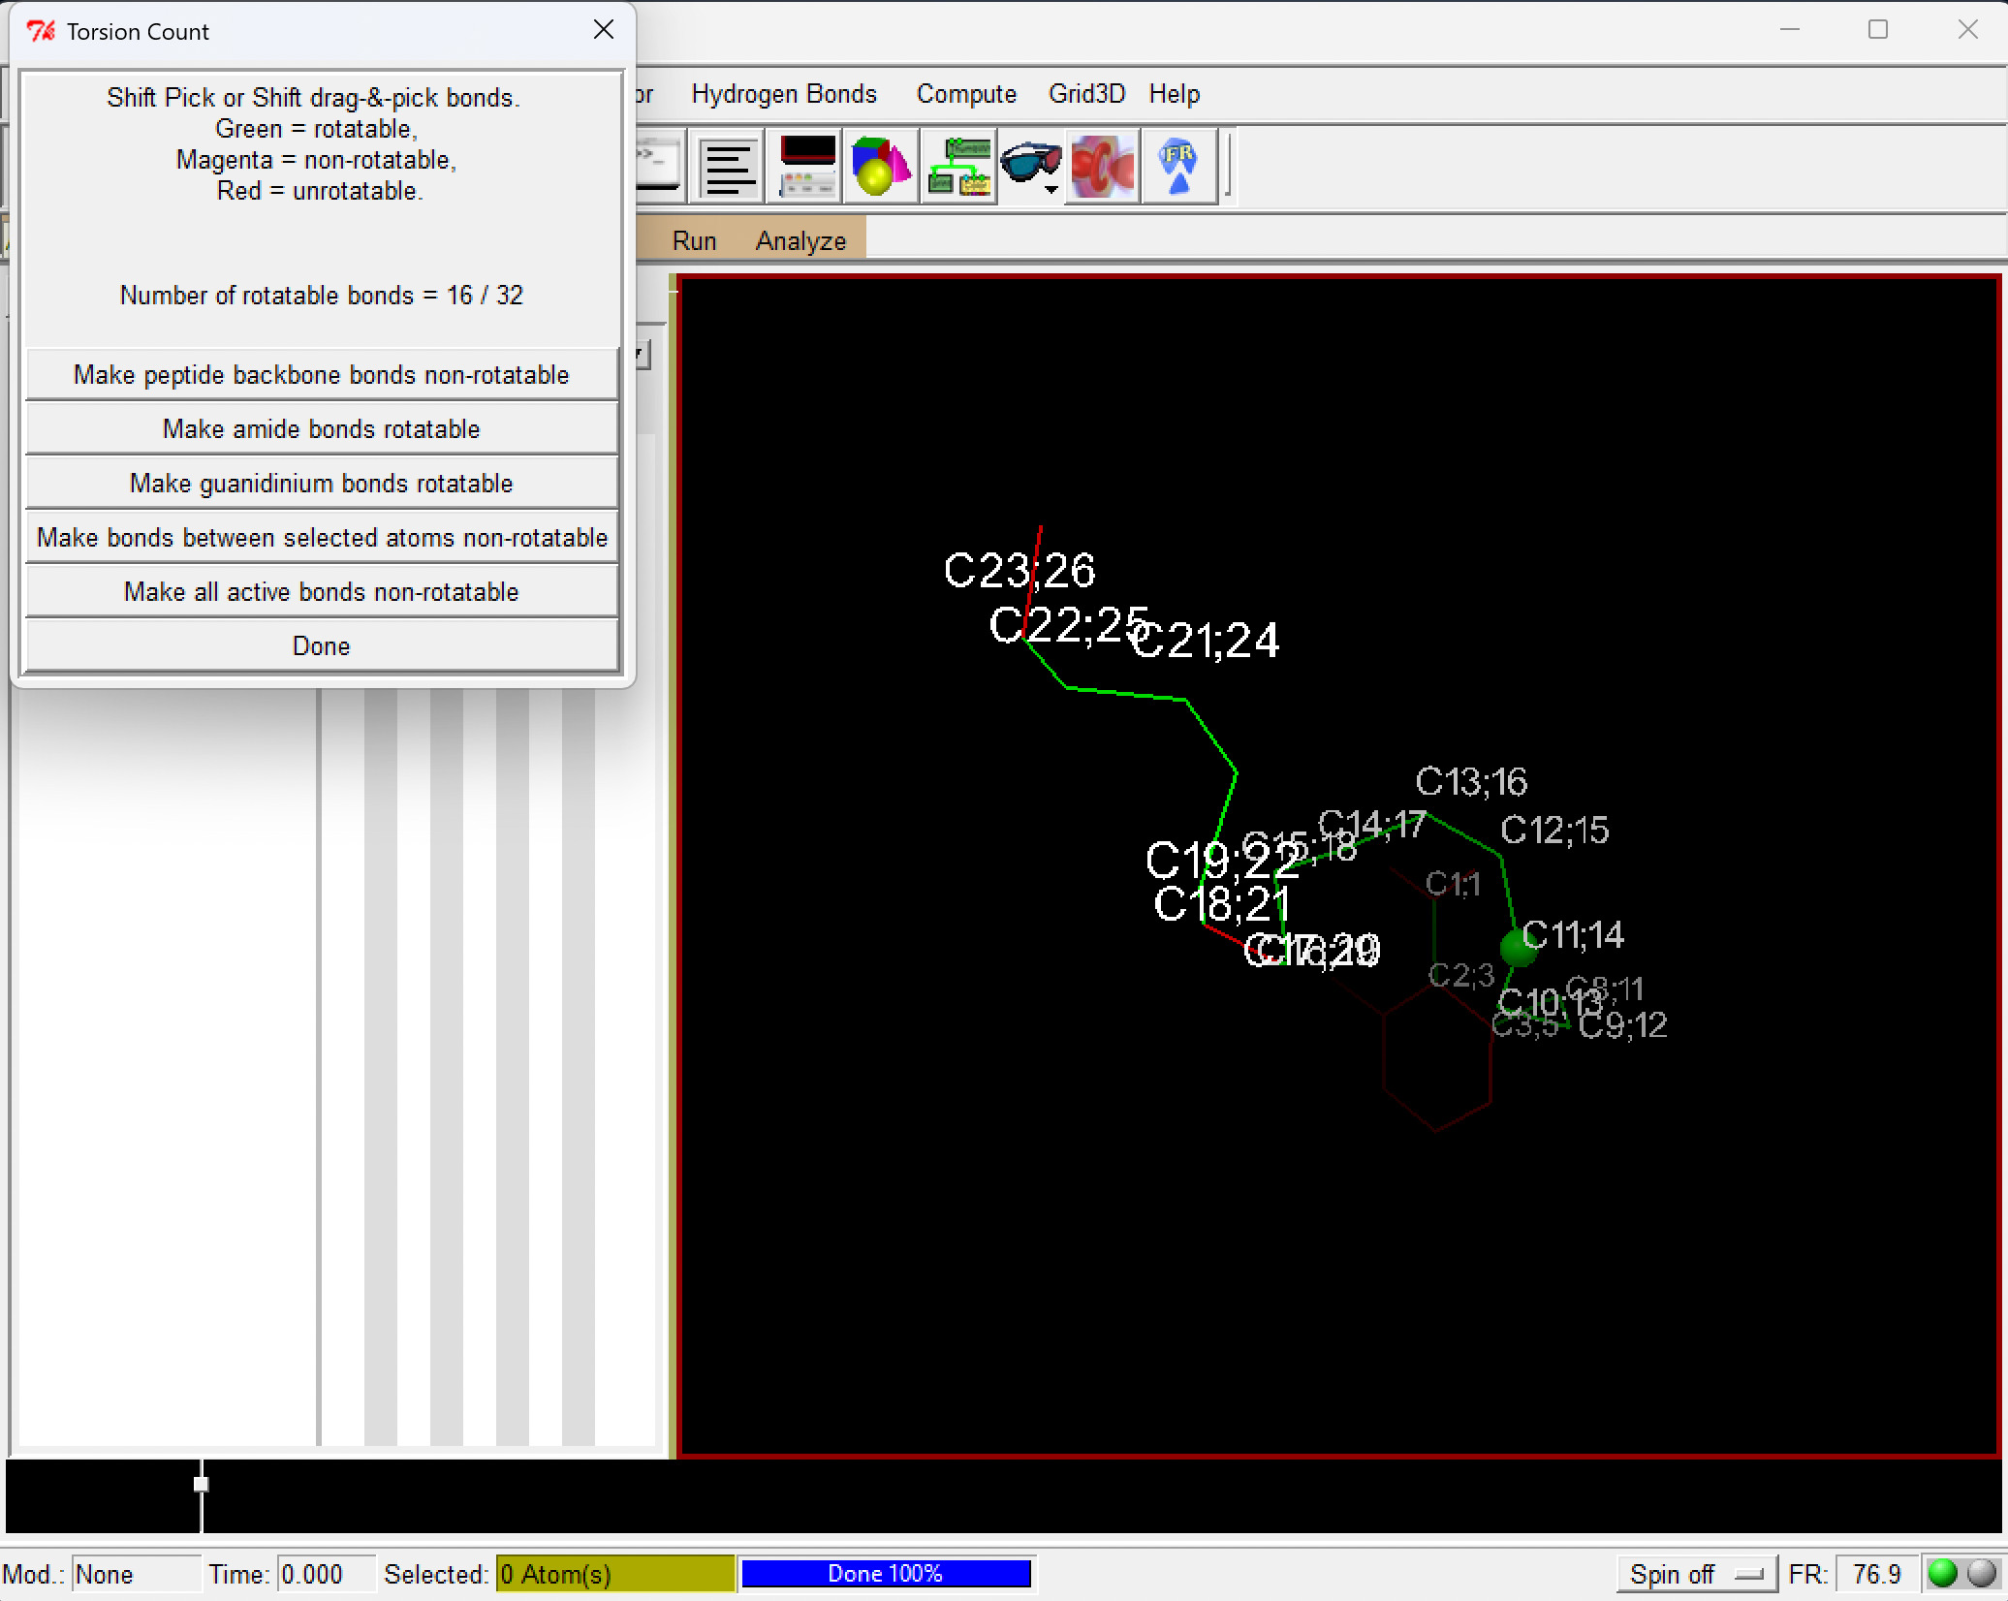

3.3 Configuración de la Caja de Grid (Grid Box)
La caja de búsqueda espacial (Grid Box) se centró de forma precisa en el centroide de la masa del ligando co-cristalizado en el sitio de unión de VP30. A continuación, se presenta la figura esquemática y la tabla de parámetros configurados en ADT:
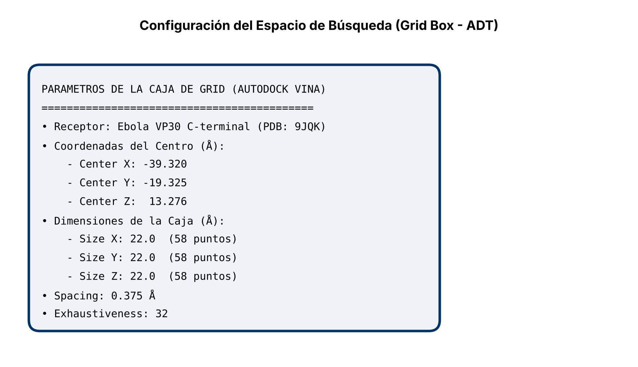
Figura 1: Parámetros del espacio de búsqueda (Grid Box) en el sitio activo de eVP30 (PDB: 9JQK).
📸 EVIDENCIA: AutoDockTools - Visualización 3D del Grid Box en el Sitio Activo
La caja de búsqueda ortoédrica (Grid Box) se configuró en AutoDockTools delimitando el bolsillo hidrofóbico donde se aloja el ligando co-cristalizado en el PDB 9JQK:
- Centro de la caja (X, Y, Z):
Center X = -39.320 | Center Y = -19.325 | Center Z = 13.276
- Dimensiones de la caja (Size X, Y, Z):
Size X = 22.0 Å | Size Y = 22.0 Å | Size Z = 22.0 Å
(Correspondientes a 58 puntos de malla por dimensión).
- Espaciamiento de malla (Spacing): 0.375 Å
- Exhaustividad de búsqueda (Exhaustiveness): 32

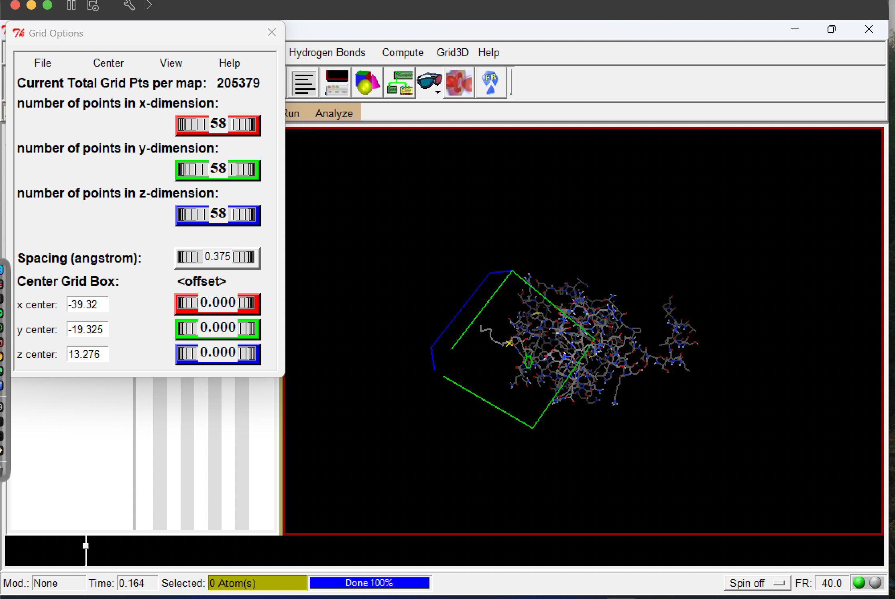

4. Configuración y Ejecución del Redocking en AutoDock Vina
Para garantizar la reproducibilidad científica estandarizada a nivel de doctorado, la corrida se ejecutó vía línea de comandos utilizando un archivo de configuración denominado 'config.txt' (que define receptor, ligando, centro y tamaño de la caja, exhaustiveness = 32 y num_modes = 10). Se incrementó el parámetro de exhaustividad de búsqueda ('exhaustiveness') a 32 para asegurar un muestreo conformacional profundo.
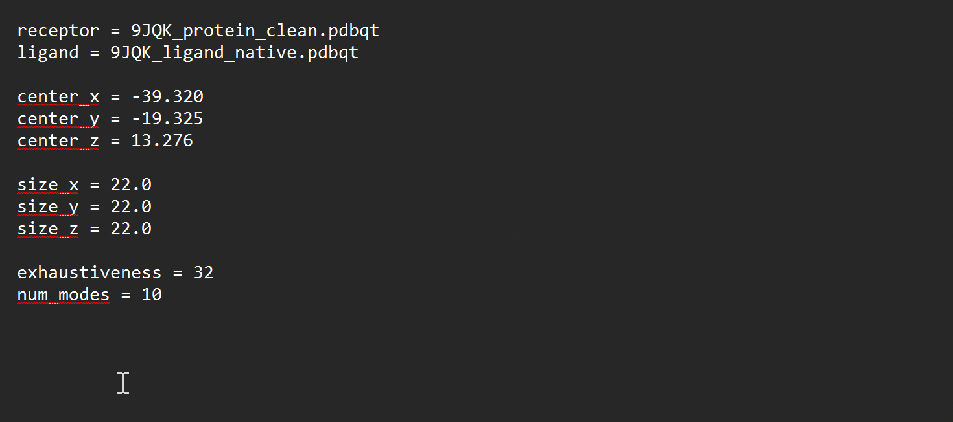

📸 EVIDENCIA: Terminal (PowerShell) - Ejecución de AutoDock Vina 1.2.7
Captura de la terminal con el comando de ejecución (vina_1.2.7_win.exe --config config.txt --out redocking_out.pdbqt), los parámetros leídos por Vina y la tabla de afinidades de los 10 modos obtenidos.
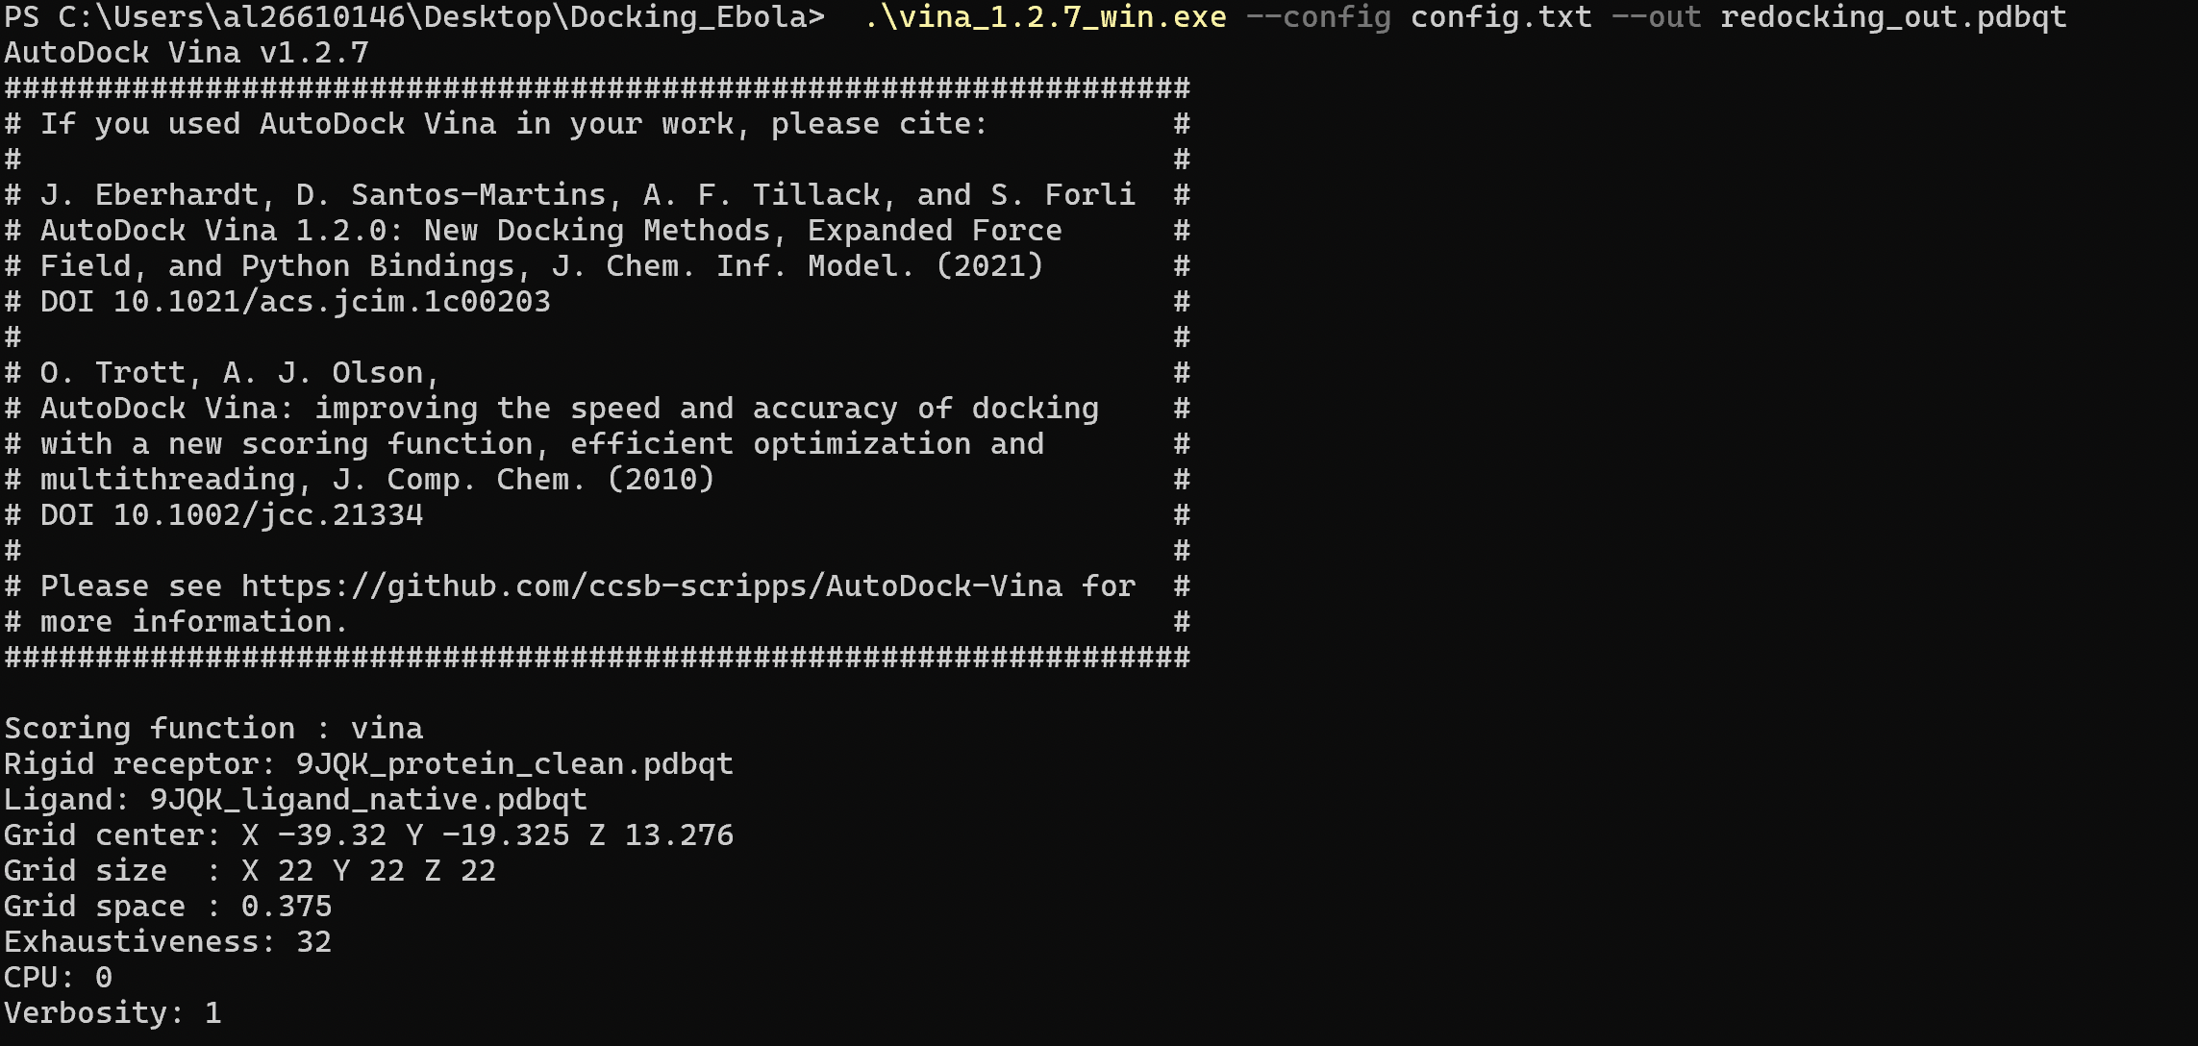
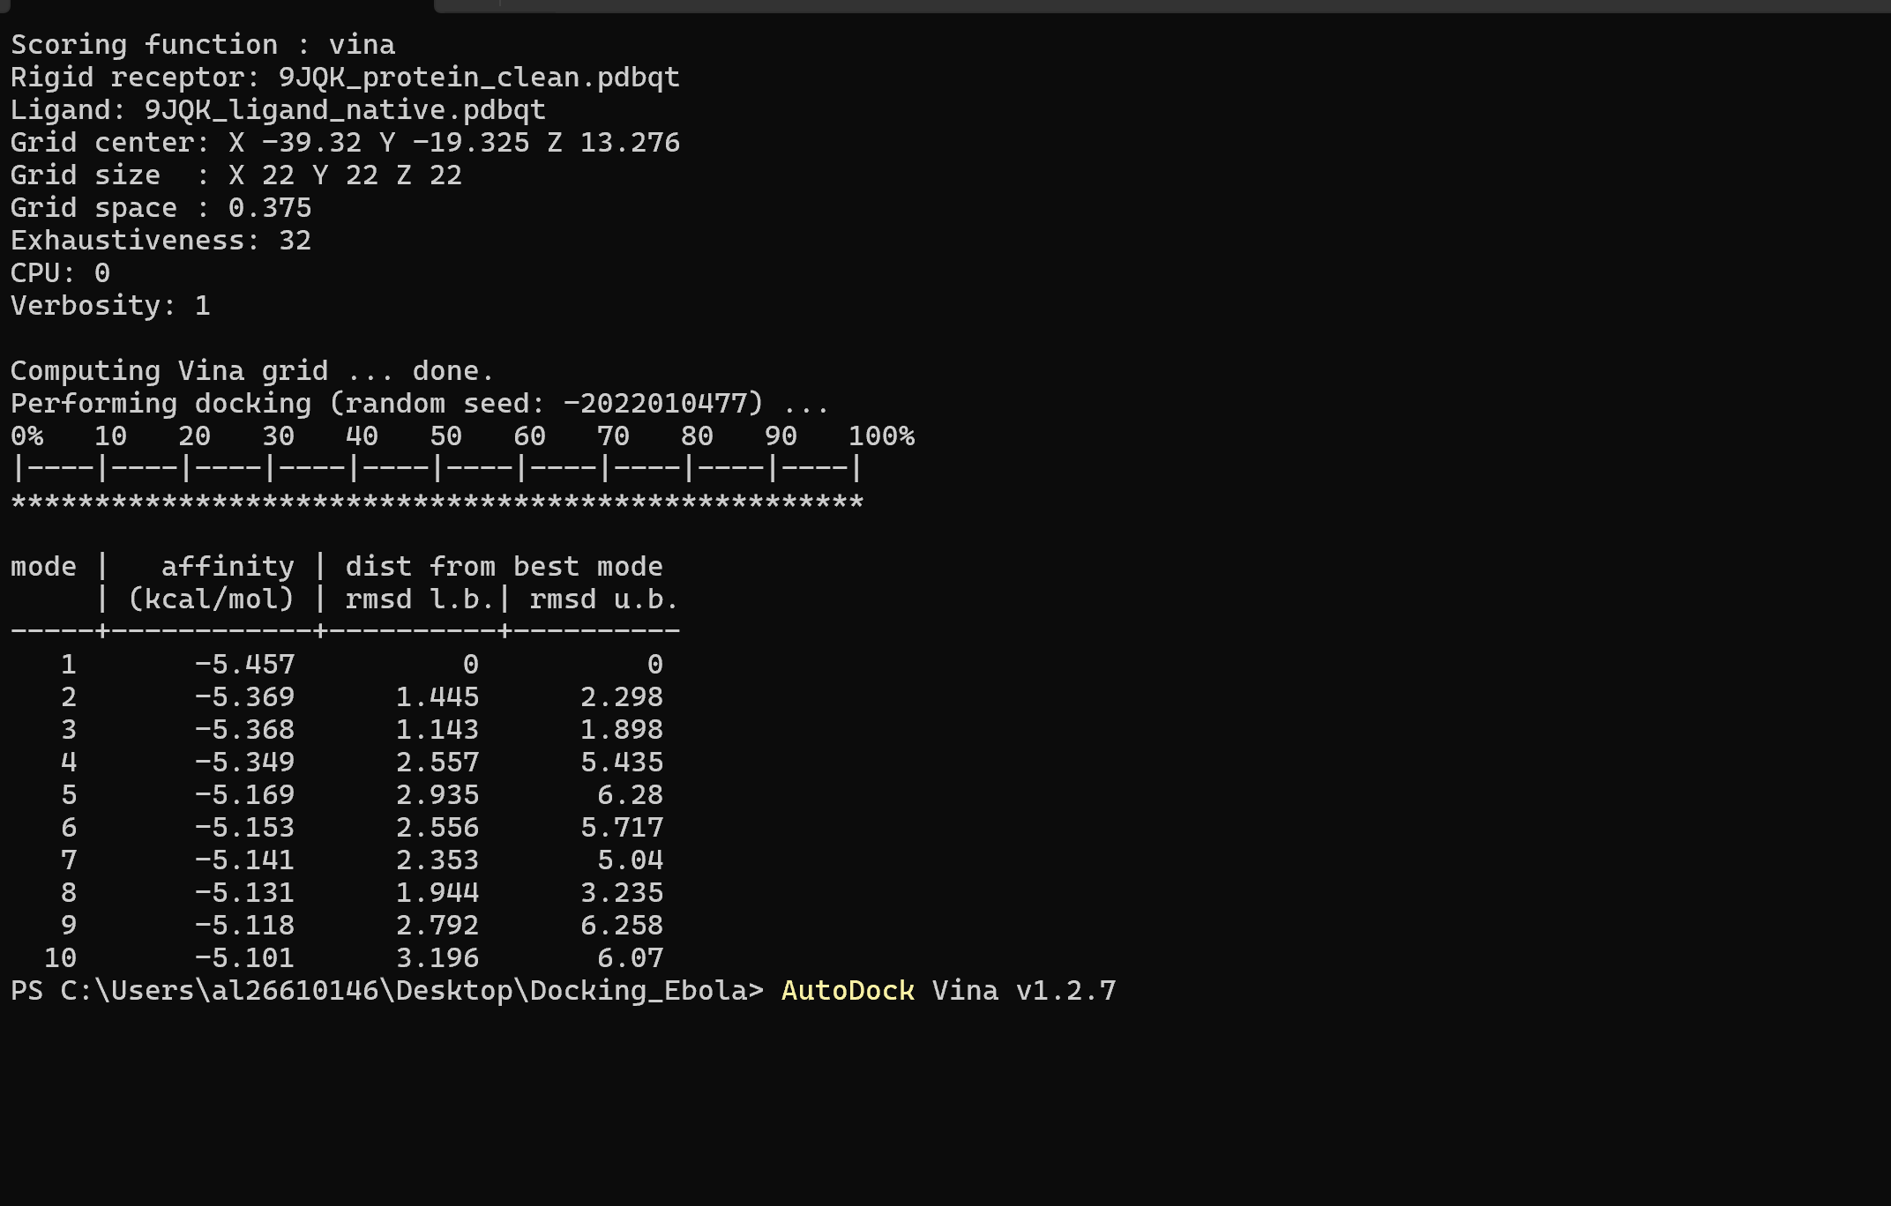

5. Resultados del Docking y Validación cuantitativa de RMSD
La simulación de redocking produjo 10 conformaciones (poses) principales (num_modes = 10). La pose con la menor energía libre de unión calculada (Top-1 Pose) presentó un valor de ΔG = -5.457 kcal/mol. A continuación se detallan las afinidades y los RMSD (límites inferior y superior) de cada pose respecto a la mejor pose (Top-1), tal como los reporta Vina. El RMSD frente a la pose cristalográfica se calculó por separado en PyMOL (Figura 3).

Modo / Pose | Afinidad (kcal/mol) | RMSD Lower Bound (A˚) vs Top-1 | RMSD Upper Bound (A˚) vs Top-1
1 (Top Pose) | -5.457 | 0.000 | 0.000
2 | -5.369 | 1.445 | 2.298
3 | -5.368 | 1.143 | 1.898
4 | -5.349 | 2.557 | 5.435
5 | -5.169 | 2.935 | 6.280
6 | -5.153 | 2.556 | 5.717
7 | -5.141 | 2.353 | 5.040
8 | -5.131 | 1.944 | 3.235
9 | -5.118 | 2.792 | 6.258
10 | -5.101 | 3.196 | 6.070

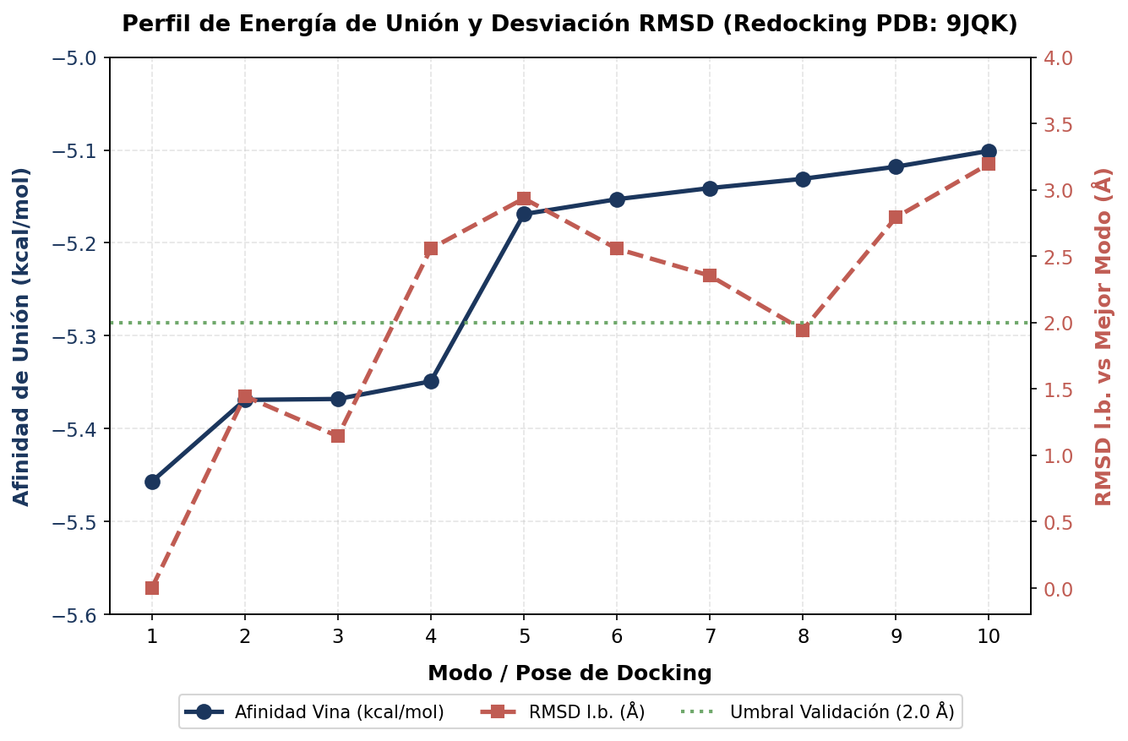
Figura 2: Perfil de afinidad de Vina (kcal/mol, eje izquierdo) y RMSD l.b. respecto a la mejor pose (Å, eje derecho) para los 10 modos obtenidos; la línea punteada marca el umbral de 2.0 Å. Esta gráfica compara poses de Vina entre sí; no corresponde al RMSD frente a la estructura cristalográfica.
Para la validación cuantitativa se superpuso la pose Top-1 sobre el ligando cristalográfico en PyMOL (Figura 3). Tras igualar cadena, nombre y número de residuo de ambos objetos, el comando rms_cur arrojó un RMSD de 8.012 Å (27 a 27 átomos), valor que supera el criterio de aceptación de 2.0 Å. Únicamente se evaluó la pose Top-1 frente a la estructura cristalográfica.
📸 EVIDENCIA: PyMOL - Superposición 3D entre la Pose Cristalina y la Pose Top-1 de Docking (RMSD = 8.012 Å)
Captura de PyMOL con el ligando nativo A1ECX (verde, 9JQK_ligand_native) y la pose Top-1 predicha por Vina (cian, redocking_out). La consola muestra el resultado de rms_cur: RMSD = 8.012 Å (27 a 27 átomos), superior al umbral de 2.0 Å. 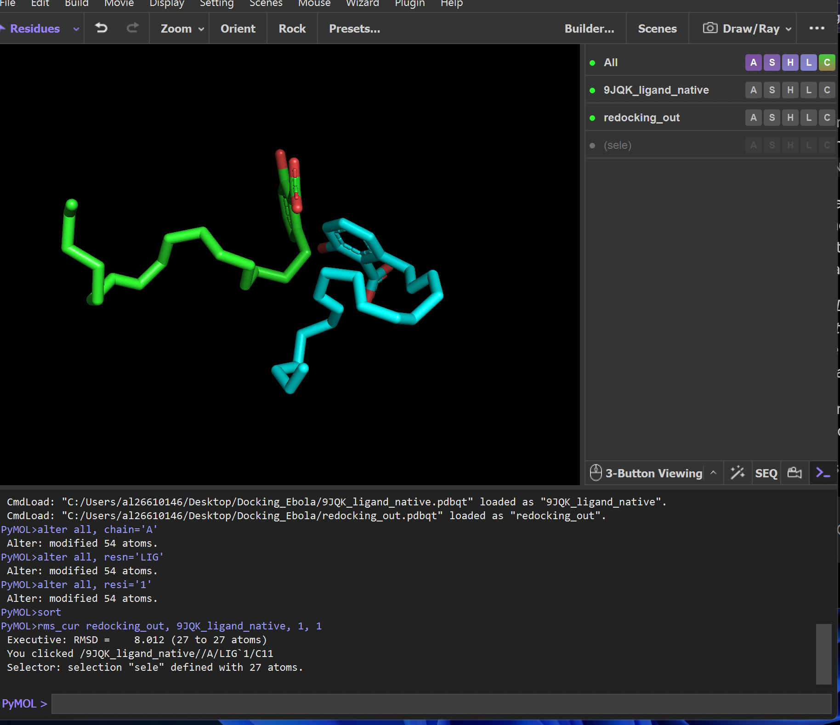

6. Discusión de Resultados e Interacciones Moleculares
El valor de RMSD obtenido para el modo Top-1 (8.012 Å) se encuentra por encima del umbral estándar aceptado en modelado molecular (RMSD ≤ 2.0 Å) (Morris et al., 2009; Trott & Olson, 2010). Por lo tanto, en las condiciones evaluadas, el protocolo no reproduce la conformación cristalográfica del ligando A1ECX en el sitio de unión de eVP30 y no puede considerarse validado. En la superposición se aprecia que la cadena alifática del ligando nativo (verde) se encuentra extendida, mientras que la de la pose de Vina (cian) adopta una conformación plegada, y que el anillo aromático tampoco coincide en posición. Cabe señalar que las poses 2, 3 y 8 se localizan a menos de 2.0 Å (RMSD l.b.) de la pose Top-1, por lo que pertenecen a una misma familia conformacional, y que las afinidades de los 10 modos son muy cercanas entre sí (−5.101 a −5.457 kcal/mol), lo que indica que la función de puntuación discrimina poco entre ellas.
Al analizar la pose de acoplamiento re-dockeada (Top-1) se observan los siguientes contactos, que describen la pose predicha y no necesariamente la unión experimental:
- Puentes de Hidrógeno: La cabeza polar del ácido ginkgólico (grupo carboxilo/hidroxilo del anillo benzoico) forma un puente de hidrógeno con una distancia de 2.8 Å hacia un residuo de la pared del bolsillo proteico, medido con el comando distance (polar contacts) de PyMOL.
- Interacciones Hidrofóbicas y Pi-Alquilo: La cadena lipídica alifática (heptadecenil, C17) se aloja en un canal hidrofóbico rodeado por residuos apolares de las hélices α de VP30, entre ellos un residuo aromático de tipo Trp.
📸 EVIDENCIA: PyMOL - Diagrama de Interacciones Moleculares 3D de la Pose Top-1
Captura de PyMOL (fondo negro) con la proteína en cartoon gris, el ligando predicho en cian, los átomos de contacto del receptor en bastones verdes y la cota amarilla de 2.8 Å.
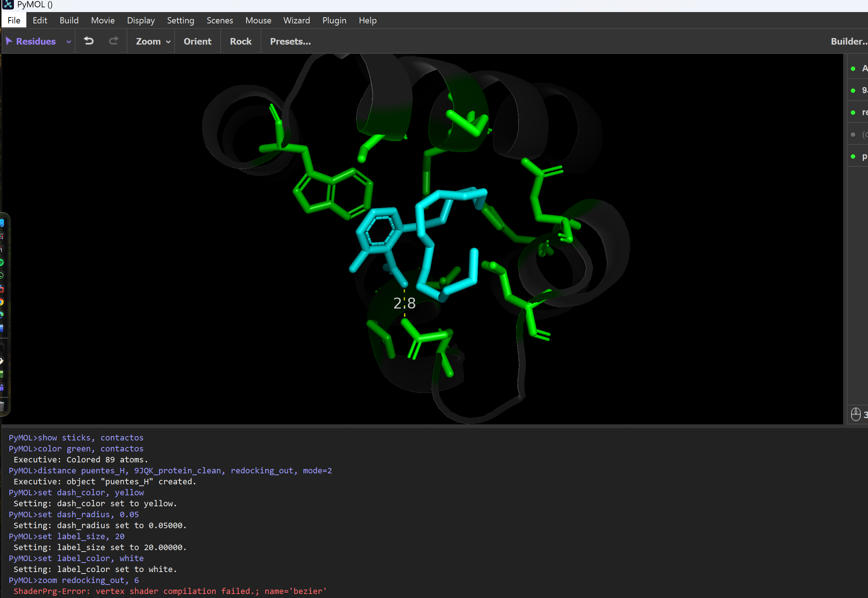
- Red de Contactos Hidrofóbicos: Un total de 89 átomos del receptor (mostrados en bastones verdes en un radio ≤4.0 Å) rodean estrechamente al ligando cian, estableciendo interacciones de dispersión y contactos lipofílicos con aminoácidos aromáticos y alifáticos de las hélices alfa de VP30 (se distingue un residuo aromático de tipo Trp).
- Puente de Hidrógeno Clave: Se determinó la presencia de un puente de hidrógeno activo entre la cabeza polar del ácido ginkgólico y la pared del bolsillo proteico a una distancia de 2.8 Å (medida y visualizada mediante línea punteada amarilla). Esta distancia cae dentro del rango fisiológico óptimo para interacciones electrostáticas fuertes (2.5 – 3.2 Å), valor coherente con un puente de hidrógeno y con la afinidad calculada para la pose Top-1 (ΔG = -5.457 kcal/mol).

7. Conclusiones
- Evaluación Metodológica Crítica: Se completó el protocolo de redocking del compuesto Ginkgolic Acid en el dominio C-terminal de VP30 (PDB: 9JQK) con AutoDock Vina 1.2.7. El RMSD de 8.012 Å (Top-1 frente a la pose cristalográfica) supera el umbral de 2.0 Å, por lo que el protocolo no quedó validado y sugiere que el docking estándar sin restricciones tiene limitaciones para reproducir con precisión atómica ligandos con colas alifáticas largas y 16 enlaces rotables activos.
- Afinidad y contactos de la pose predicha: La pose Top-1 presentó una afinidad de -5.457 kcal/mol, un puente de hidrógeno de 2.8 Å y una cavidad hidrofóbica circundante de 89 átomos a ≤4.0 Å. Sin embargo, al no coincidir con la pose cristalográfica, estos contactos no deben interpretarse como representativos de la unión experimental.
- Perspectivas Metodológicas para Cribado Virtual: Para futuros proyectos de cribado virtual (virtual screening) dirigidos a la interfaz eVP30–eNP con análogos del ácido ginkgólico o lípidos fenólicos, se concluye que no es recomendable emplear un docking rígido convencional. Se sugiere implementar acoplamiento con restricciones posicionales (positional/distance restrained docking) sobre el anillo aromático o complementar el protocolo con simulaciones de dinámica molecular (MD) para relajar la conformación de la cadena alifática dentro del sitio activo.

8. Referencias Bibliográficas
Morris, G. M., Huey, R., Lindstrom, W., Sanner, M. F., Belew, R. K., Goodsell, D. S., & Olson, A. J. (2009). AutoDock4 and AutoDockTools4: Automated docking with selective receptor flexibility. Journal of Computational Chemistry, 30(16), 2785–2791.
Peng, C., Wu, F., Ma, Y., Liu, G., Huang, Y., et al. (2025). Ginkgolic acid inhibits Ebola virus transcription and replication by disrupting the interaction between nucleoprotein and VP30 protein. Antiviral Research, 106074. PMID: 39716669.
Trott, O., & Olson, A. J. (2010). AutoDock Vina: improving the speed and accuracy of docking with a new scoring function, efficient optimization, and multithreading. Journal of Computational Chemistry, 31(2), 455–461.

